Бекітемін:
Оқу ісі жөніндегі орынбасары: ____________________

Бөлім: | Механикалық тербелістер
Педагогтың аты-жөні:
Күні:
Сынып: 11 | Қатысушылар саны: | Қатыспағандар саны:
Сабақтың тақырыбы: | Гармоникалық тербелістер
Оқу бағдарламасына сәйкес оқыту мақсаттары: | 11.4.1.1 – экперименттік, аналитикалық және графиктік тәсілмен гармоникалық тербелісті (х(t), v(t), a(t)) зерттеу
Сабақтың мақсаты: | - гармониялық тербелістің x(t) = A cos(ωt + φ₀) теңдеуін жазады  - амплитуда, период, жиілік, циклдік жиілік, фаза ұғымдарын анықтайды  - теңдеу бойынша x(t) графигін тұрғызады  - тербеліс параметрлерін графиктен және теңдеуден анықтап, салыстырады
Құндылықтарға баулу: | «Адал азамат» бағдарламасы бойынша: Еңбекқорлық және кәсіби біліктілік.  «Еңбек етсең ерінбей, тояды қарның тіленбей» – Абай Құнанбайұлы.  Құндылық топтық жұмыстағы жауапкершілік пен өзара құрмет арқылы жүзеге асады.
Сабақтың барысы:
Сабақтың кезеңі/ уақыт | Педагогтің әрекеті | Оқушының әрекеті | Бағалау | Ресурстар
Сабақтың басы  6 минут  Ұйымдастыру, қызығушылықты ояту, мақсат қою | Ұйымдастыру кезеңі. Сәлемдесу, түгендеу, бағалау парағын тарату.  Білімді өзектендіру: «Қатесін тап». Тақтада «Физика пәніне кіріспе» тақырыбына қатысты әдейі қатесі бар 3 тұжырым/формула жазылған. Оқушылар қатені тауып, түзетеді.  Проблемалық сұрақ: Жүрек кардиограммасы, сейсмограмма, дыбыс толқыны – бәрі синусоидаға ұқсайды. Бұл кездейсоқ па?  Оқушылардың болжамдары тыңдалып, сабақтың тақырыбы мен мақсаты бірге анықталады. | Қатені тауып, дұрыс нұсқасын дәлелдейді.  Болжам айтып, мақсатты анықтауға қатысады. | ҚБ: ауызша кері байланыс, «Бас бармақ». | Слайд  Бағалау парағы
Сабақтың ортасы  14 минут  Болжа – бақыла – түсіндір. «Болжа – бақыла – түсіндір» | 1. Болжа. Мұғалім тәжірибенің шартын айтады, оқушылар нәтижені жеке болжап, дәптерге жазады.  2. Бақыла. Демонстрациялық тәжірибе немесе PhET симуляциясы интерактивті тақтада көрсетіледі; оқушылар параметрлерді өзгертуді ұсынады.  3. Түсіндір. Болжам мен нәтиже салыстырылып, ғылыми түсіндірме бірге құрылады:  - Гармониялық тербеліс: x = A cos(ωt + φ₀).  - A – амплитуда; T – период; ν = 1/T; ω = 2πν = 2π/T; (ωt + φ₀) – фаза.  - Гармониялық тербеліс шарты: қайтарушы күш ығысуға пропорционал (F = −kx).  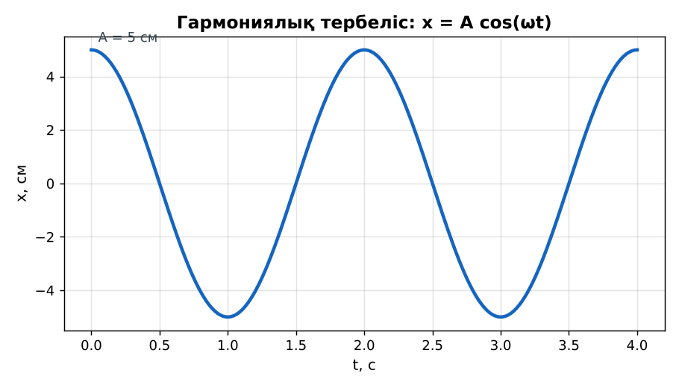  1-сурет. Гармониялық тербелістің x(t) графигі  PhET: https://phet.colorado.edu/en/simulations/masses-and-springs | Болжам жасайды, бақылайды, болжаммен салыстырып түсіндіреді. | Дескриптор:  - гармониялық тербелістің x(t) = A cos(ωt + φ₀) теңдеуін жазады;  - топта/жұпта белсенді жұмыс істейді.  2 балл | Физика 11-сынып оқулығы  Демонстрациялық құрал  PhET (QR)
Сабақтың ортасы  8 минут  Жұппен жаттығу. «Ойлан – жұптас – бөліс» | «Ойлан – жұптас – бөліс». Оқушылар тапсырманы алдымен жеке орындап, жұппен салыстырып, кейін ортақ жауапты сыныпқа ұсынады.  Үлгі есеп / мысал. Теңдеуден оқу  1) x = 0,04 cos(5πt).  2) A = 4 см, ω = 5π, T = 0,4 с, ν = 2,5 Гц.  Жауабы: T = 0,4 с. | Жұппен есеп шығарып, бір-бірін тексереді. | Дескриптор: шешімді қадамдап, дұрыс рәсімдейді.  1 балл | Жұмыс дәптері
Сабақтың ортасы  1 минут  Сергіту сәті | «Векторлар». Мұғалім бағыт айтады (жоғары, оңға, солға, төмен), оқушылар қолымен вектор бағытын көрсетеді. | Қимылмен орындайды. | Бағаланбайды: белсенділік пен көңіл-күй бақыланады | Тақтадағы нұсқаулық  Музыка (қалауынша)
Сабақтың ортасы  10 минут  Деңгейлік тапсырмалар (жеке жұмыс) | Оқушы деңгейін өзі таңдайды; А деңгейін орындаған оқушы В деңгейіне өтеді (тапсырмалар Қосымша 1-де).  А деңгейі (білу, қолдану):  x = 0,1 cos(2πt) теңдеуінен A, T, ν-ді тап.  В деңгейі (талдау):  A = 3 см, T = 0,4 с, бастапқы сәтте дене тепе-теңдік күйде, оң бағытта қозғалады. Теңдеуін жаз.  ЕББҚ оқушыларына: ірі шрифтті (16–18) карточкалар, формулалар жадынамасы; терминдер сөздігі (қазақша – орысша) және сызбалар. | Деңгейін таңдап, жеке орындайды.  Жауап кілтімен өзін-өзі тексереді. | Дескриптор:  А: амплитуда, период, жиілік, циклдік жиілік, фаза ұғымдарын анықтайды – 2 балл  В: теңдеу бойынша x(t) графигін тұрғызады – 3 балл | Деңгейлік карточкалар  Жауап кілті
Сабақтың соңы  6 минут  Бекіту, рефлексия, үй тапсырмасы | Бекіту: Plickers викторинасы (мұғалім алдын ала дайындайды). Сұрақтар:  - ω = 2π/T: T = 0,5 с (4π)  - Фаза бірлігі? (рад)  - A – не? (ең үлкен ауытқу)  Plickers: https://www.plickers.com/  Рефлексия «Баспалдақ»: оқушы стикерін баспалдақтың өзі жеткен сатысына («білемін», «түсінемін», «қолдана аламын», «түсіндіре аламын») жапсырады.  Үй тапсырмасы (таңдау бойынша):  - А: §1; 3 есеп.  - В: Desmos-та 3 гармониялық тербеліс графигін салу. | Викторинаға жауап береді.  Балын қосып, өзін-өзі бағалайды.  Рефлексия жасайды. | Дескриптор: викторина сұрақтарының 80%-ына дұрыс жауап береді – 1 балл  Шкала: 90–100% «өте жақсы», 70–89% «жақсы», 50–69% «қанағаттанарлық» | Plickers (QR)  Kundelik.kz
Мұғалімге ескерту: оқушылар жиі жіберетін қателер
- Фаза – уақыт. → Фаза – радианмен өлшенетін бұрыш (ωt + φ₀).
Өмірмен байланыс
Сейсмографтар мен смартфон акселерометрі тербелісті синусоида ретінде жазады.
Тапсырмалардың жауап кілті
Тапсырма | Жауабы
А | A = 0,1 м; T = 1 с; ν = 1 Гц.
В | x = 0,03 sin(5πt) = 0,03 cos(5πt − π/2).
Қосымша 1 | 0,1 м.
Қосымша 2 | ≈ 0,63 м/с.
Үлгі есеп | T = 0,4 с.

Қосымша 1. Оқушыға арналған тапсырмалар парағы (басып шығаруға)
Аты-жөні: …………………………………… Сынып: ………… Күні: ……………

А деңгейі
x = 0,1 cos(2πt) теңдеуінен A, T, ν-ді тап.
____________________________________________________________________________________________
____________________________________________________________________________________________

В деңгейі
A = 3 см, T = 0,4 с, бастапқы сәтте дене тепе-теңдік күйде, оң бағытта қозғалады. Теңдеуін жаз.
____________________________________________________________________________________________
____________________________________________________________________________________________
____________________________________________________________________________________________

Қосымша тапсырмалар
1) x = 0,1 sin(2πt + π/2). Бастапқы x?
____________________________________________________________________________________________
2) υ_max = Aω (A = 0,04, ω = 5π)?
____________________________________________________________________________________________
Қосымша 3. Тірек-конспект (бос орындарды сабақ барысында толтыр)
Тақырып: Гармоникалық тербелістер

• Гармониялық тербеліс: x = A cos(ωt + φ₀).
• A – амплитуда; T – период; ν = 1/T; ω = 2πν = 2π/T; (ωt + φ₀) – фаза.
• Гармониялық тербеліс шарты: қайтарушы күш ығысуға пропорционал (F = −kx).

Есімде қалған формула / ереже: ____________________________________________________________
____________________________________________________________________________________________
Қосымша 2. Бағалау парағы (әр оқушыға)
Кезең | Дескриптор | Балл | Менің балым
Болжа – бақыла – түсіндір. «Болжа – бақыла – түсіндір» | Дескриптор: - гармониялық тербелістің x(t) = A cos(ωt + φ₀) теңдеуін жазады; - топта/жұпта белсенді жұмыс істейді. | 2
Жұппен жаттығу. «Ойлан – жұптас – бөліс» | Дескриптор: шешімді қадамдап, дұрыс рәсімдейді. | 1
Деңгейлік тапсырмалар (жеке жұмыс) | Дескриптор: А: амплитуда, период, жиілік, циклдік жиілік, фаза ұғымдарын анықтайды – 2 балл В: теңдеу бойынша x(t) графигін тұрғызады – 3 балл | 5
Бекіту, рефлексия, үй тапсырмасы | Дескриптор: викторина сұрақтарының 80%-ына дұрыс жауап береді – 1 балл Шкала: 90–100% «өте жақсы», 70–89% «жақсы», 50–69% «қанағаттанарлық» | 1
Барлығы | 8–9 «өте жақсы», 6–7 «жақсы», 4–5 «қанағаттанарлық» | 9

Қосымша 4. Көрнекілік (интерактивті тақтаға немесе басып шығаруға)
1-сурет. Гармониялық тербелістің x(t) графигі

Суретпен жұмыс (сұрақтар): 1) Суретте қандай құбылыс/құрылғы бейнеленген? 2) Қандай физикалық шамалар көрсетілген және олар қалай байланысқан? 3) Суретке сүйеніп, өмірден бір мысал келтір.
Сандық ресурстар (QR-кодтар)
PhET – симуляция  https://phet.colorado.edu/en/simulations/masses-and-springs   | Plickers – викторина  https://www.plickers.com/   | Bilimland – видеосабақ  https://bilimland.kz/   | OPIQ – цифрлық оқулық  https://www.opiq.kz/  

